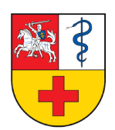
LSMUL Kauno klinikos Vaikų chirurgijos klinika

TRACHEOSTOMA

Kas yra tracheostoma?
Tracheostoma – tai dirbtinė anga trachėjoje, per kurią į kvėpavimo takus įvedamas specialus tracheostominis vamzdelis skirtas kvėpavimui (1 pav.).
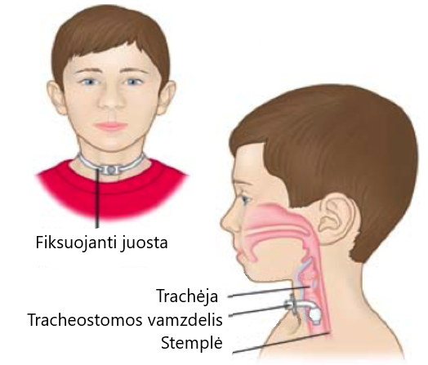

1 pav. Tracheostoma

Kokios būna tracheostomos?
Tracheostominis vamzdelis
su manžete
Priklausomai nuo jūsų vaiko poreikių tracheostominis vamzdelis gali būtų su manžete arba be manžetės (2 pav.). Taip pat skiriasi tracheostominių vamzdelių dydžiai, kurie pritaikomi pagal vaiką.
Tracheostominis vamzdelis
su manžete

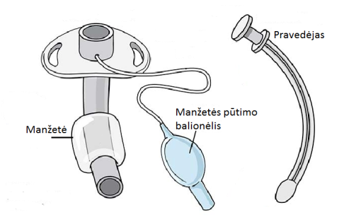
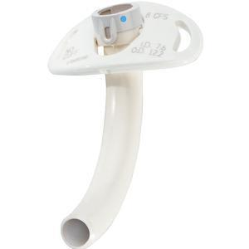

Tracheostominis vamzdelis
su manžete

Tracheostominis vamzdelis
be manžetės

Tracheostominis vamzdelis
su manžete

2 pav. Tracheostomų tipai
Tracheostominis vamzdelis
su manžete

Kodėl vaikui reikia tracheostomos?
Tracheostoma gali būti reikalinga dėl kelių priežasčių:
- Viršutinių kvėpavimo takų obstrukcija/anatominė anomalija, dėl ko oras negali įprastai patekti į plaučius
- Rijimo sutrikimas, sukeliantis aspiracijas
- Ilgalaikis dirbtinės plaučių ventiliacijos (DPV) poreikis dėl plaučių ligų
- Gausi kvėpavimo takų gleivių sekrecija, kai reikalingas pastovus atsiurbimas
Kaip pasikeis vaiko kvėpavimas su tracheostoma?
Normaliai mes įkvepiame pro nosį, kur orą sušildome, sudrėkiname ir apvalome nuo dulkių, tuomet jis pro nosiaryklę patenka į trachėją ir plaučius. Kvėpuojant pro tracheostomą oras patenka per vamzdelį tiesiai į trachėją ir plaučius, aplenkiant viršutinius kvėpavimo takus. Dėl to kvėpuojant pro tracheostomą namie naudojami oro drėkintuvai.

Kokia yra tolimesnė eiga, nusprendus, kad vaikui reikia tracheostomos?
Vaikui bus paskirta operacijos diena, kurią jis bus stacionarizuotas į Vaikų ligų kliniką. Jus aplankys gyd. vaikų chirurgas, su kuriuo aptarsite rūpimus klausimus. Prieš operaciją ateis gyd. vaikų anesteziologas, kuris bus atsakingas už anesteziją operacijos metu. Jeigu vaikas turi alergijų vaistams – praneškite gyd. vaikų anesteziologui ir vaikų chirurgui. Po operacijos vaikas bus perkeltas stebėjimui į Vaikų intensyvios terapijos skyrių. Dėl anestezijos poveikio vaikas po operacijos gali jaustis kiek apsvaigęs, mieguistas. Šie pojūčiai trumpalaikiai ir išnyksta per vieną ar keletą dienų.

Kaip pasiruošti operacijai?
Prieš operaciją vaikas turėtų nevalgyti bent 6 valandas (motinos pieno 4 val.), skaidrių skysčių (pvz.: vandens) negerti bent 2 valandas. Pasiruoškite keletą nakvynių praleisti ligoninėje, pasirūpinkite patogiais rūbais ir daiktais sau ir vaikui.
Kaip suformuojama tracheostoma?
Tracheostoma suformuojama chirurginės operacijos metu, kuri vadinama tracheostomija (3 pav.). Jos metu taikoma bendrinė anestezija, t.y. vaikas visos operacijos metu miega ir nieko nejaučia. Atliekamas pjūvis kakle virš trachėjos, pasiekus trachėją įpjaunami keli trachėjos žiedai, kad chirurgas pasiektų trachėjos vidų. Tuomet į trachėją įkišimas tracheostominis vamzdelis, kuris fiksuojamas aplink kaklą fiksuojančia juosta.
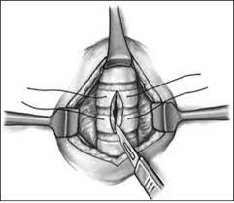

3 pav. Tracheostomija

Kokios galimos operacijos komplikacijos?
Komplikacijos gali būti ankstyvos, įvykusios per operaciją ir ankstyvuoju laikotarpiu po operacijos, bei vėlyvos, susijusios su tracheostomos priežiūra.

Ankstyvos komplikacijos:
- Oro nuosrūvis (oras patenka į pleuros ertmę, į tarpuplautį ar po oda)
- Kraujavimas
- Aplinkinių struktūrų pažeidimas (stemplės, gerklų nervo)
- Plaučių edema
- Kvėpavimo nepakankamumas
- Vamzdelio iškritimas
Vėlyvos komplikacijos:
- Vamzdelio iškritimas
- Vamzdelio užsikimšimas
- Granuliacijos
- Odos infekcija
- Kraujavimas
- Trachėjos pažeidimai
Siekiant išvengti ankstyvųjų sunkių komplikacijų vaikas po operacijos bus intensyviai stebimas ligoninėje, kol bus pilnai įsitikinta, kad yra saugu išleisti į namus. Atsitikus bet kokiam neplanuotam įvykiui bus suteikta skubi pagalba nedelsiant. Siekiant išvengti vėlyvųjų komplikacijų Jūs būsite apmokyti, kaip prižiūrėti tracheostomą.
Kaip pasikeis vaiko priežiūra su tracheostoma?
Suformavus tracheostomą, vaiko priežiūra įprastai palengvėja, kadangi vaikui bus lengviau kvėpuoti, pagerės jo fizinė sveikata, sumažės kvėpavimo takų infekcijų dažnis. Jums reikės išmokti prižiūrėti tracheostomą namuose:

- Kartą per dieną ar dažniau apžiūrėti ir nuvalyti odą aplink tracheostomą ir po fiksuojančia juosta
- Išsiurbti sekretą iš tracheostomos vamzdelio, kai:
  - vaikui sunku kvėpuoti
  - girdite karkalus
  - melsvėja vaiko lūpos, oda
  - mažėja saturacija (SpO₂)
  - matosi sekretas vamzdelyje
- Stebėti dėl komplikacijų, joms atsiradus kreiptis pas gyd. vaikų chirurgą konsultacijai

Kaip dažnai reikia keisti tracheostomą?
Tracheostomą reikia keisti reguliariai kas 2-3 mėnesius arba persirgus kvėpavimo takų infekcija. Tracheostoma keičiama ligoninėje planine tvarka ambulatoriškai, arba, kai yra apsunkintas vamzdelio keitimas, didelė komplikacijų tikimybė, vaikas gali būti guldomas į Vaikų chirurgijos skyrių. Pakeitus, jei viskas įvyksta sklandžiai, tą pačią dieną išleidžiamas į namus. Jei vaikas turi ir gastrostomą, keitimus rekomenduojama kaip įmanoma suderinti vienu metu.

Ar vaikas gali valgyti ir gerti su tracheostoma?
Kai kurie vaikai gali valgyti ir gerti per burną su tracheostoma. Tačiau jei yra rijimo sutrikimų, vaikas atpylinėja, įvyksta aspiracijos, maitinimas per burną yra rizikingas ir reikalinga gastrostoma.

Ar vaikas gali kalbėti su tracheostoma?
Kvėpuojant su tracheostoma oras nepatenka į balso plyšį, todėl įprastai vaikai su tracheostoma negali kalbėti. Kartais kai vaiko būklė leidžia, jis gali kalbėti, naudojant kalbos vožtuvą (4 pav.). Jis uždedamas ant tracheostomos ir veikia panašiu principu kaip balso stygos.
4 pav. Kalbos vožtuvas
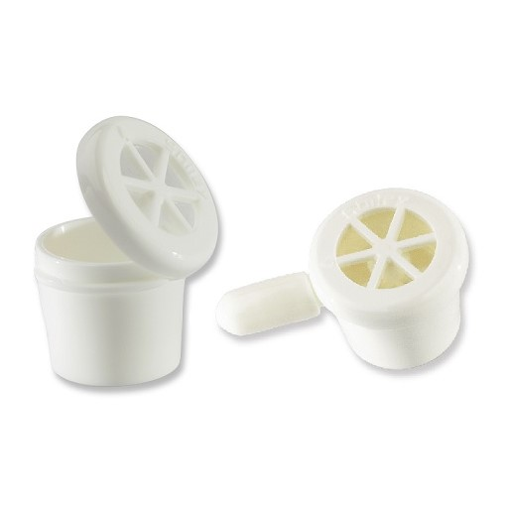

Ar tracheostoma gali kada nors būti pašalinta?
Jei tracheostomos suformavimo priežastis per laiką išnyksta, tracheostoma taip pat gali būti pašalinta. Pvz.: vaikui nebėra dirbtinės plaučių ventiliacijos poreikio arba išnyksta viršutinių kvėpavimo takų obstrukcija. Kiekvieną atvejį gydytojai įvertina individualiai ir prieš pašalinant tracheostomą atlieka tyrimus (pvz.: bronchoskopiją), kad įsitikintų, jog vaikas kvėpuos pats ir be tracheostomos. Taip pat prieš pašalinant tracheostomą kurį laiką bus bandoma ją užkimšti ir stebėti, kaip vaikas kvėpuoja. Pašalinus tracheostomą vaikas vėl kvėpuos pro nosį arba burną. Tracheostomos žaizda kakle dažniausiai užgyja savaime, kartais reikia ją susiūti.

Kilus klausimams galite kreiptis:
El. Paštas: vaiku.chirurgijos.klinika@kaunoklinikos.lt
Tel. Nr.: 8-37-326823
Informaciją rengė: Vaikų chirurgijos klinika
